**Report del sito it.xhamster.com**

**Dominio:** xhamster.com

**Categoria:** Pornography: Includes Web sites containing the depiction of sexually explicit activities and erotic content unsuitable to persons under the age of 18.

**RECORD WHOIS:**

* **Data di Creazione:** 02-04-2007
* **Data di Aggiornamento:** 03-03-2021
* **Data di Scadenza:** 02-04-2022
* **Nome del registrante:** Redacted for Privacy Purposes
* **Organizzazione del registrante:** Redacted for Privacy Purposes
* **Città e/o regione del registrante:** Redacted for Privacy Purposes, Limassol
* **Nome del registrar:** NAMECHEAP INC
* **Email associate:** abuse@namecheap.com

**MALWARE**

**Numero malware trovati:**192

**TOP tipologie di Malware trovati:**

**1.** Tipologia SPM trovata 192 volte/a su 192 totali

**Istogramma TOP tipologie trovate:** 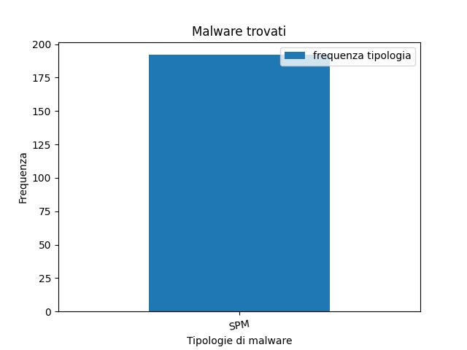

**TOP Famiglie di Malware trovati:**

**1.** Spam Zero-Day trovato 192 volte/a

**2.** Win.Malware.Locky-9627 trovato 1 volte/a

**3.** Win.Malware.Locky-11584 trovato 1 volte/a

**4.** Win.Malware.Locky-9209 trovato 1 volte/a

**5.** Win.Malware.Locky-8202 trovato 1 volte/a

**6.** Win.Malware.Locky-7990 trovato 1 volte/a

**7.** Win.Malware.Locky-9013 trovato 1 volte/a

**Istogramma TOP famiglie trovate:** 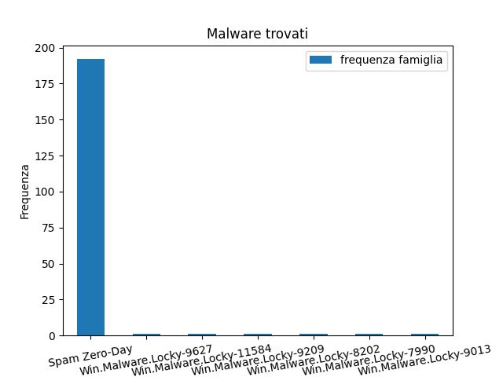

**Statistiche web scraping: https://it.xhamster.com/**

Numero pagine esaminate: 1   
Durata totale: 16.67583703994751 secondi  
Risorse totali ricercate: 1307  
Risorse totali scaricate: 51  
Risorse totali trovate dall'analizzatore css:2 -> 0.15 %  
Risorse totali trovate dall'analizzatore html:1305 -> 99.85 %  
Risorse totali con tag a: 496 -> 37.95 %  
Risorse totali con tag img: 48-> 3.67%  
Risorse totali con tag video: 0 -> 0.00%  
Risorse totali con altri tag: 762 -> 58.30%

**Immagine 1**

Path: C:\Users\zorba\OneDrive\Desktop\App\ScrapingOutput\it.xhamster.com1\src\3.jpg  
Volti trovati: 3  
Age confidence: 0.98538762331009  
Porn conficence: 0.96319711208344



**Immagine 2**

Path: C:\Users\zorba\OneDrive\Desktop\App\ScrapingOutput\it.xhamster.com1\src\38.jpg  
Volti trovati: 2  
Age confidence: 0.95216608047485  
Porn conficence: 0.98805212974548



**Immagine 3**

Path: C:\Users\zorba\OneDrive\Desktop\App\ScrapingOutput\it.xhamster.com1\src\61.jpg  
Volti trovati: 1  
Age confidence: 0.8915011882782  
Porn conficence: 0.99357670545578



**Statistiche analisi del testo**

Stringhe totali analizzate: 108  
Stringhe totali sospette: 92  
Rapporto tra stringhe sospette e totale: 0.8518518518518519  
  
Top 10 stringhe sospette  
  
240x1357 = 0.9999903633339436  
analytics = 0.9999907762777734  
nshtmlidGTMTLDPV3J = 0.9999907641579483  
Mature Mia Mamma part 2 = 0.9999907580709518  
Milf Mom 3 Toys anal buttplug big dildo vibrator Masturbates = 0.999990764091014  
240x135cv1619122260 = 0.9999890361174008  
ec = 0.9999907735135124  
526x2986webp = 0.9999907714492805  
240x1352 = 0.9999879122536809  
Bhabhi dewar sex = 0.9999907693586947